ΑΣΚΗΣΗ 8 : ΜΕΛΕΤΗ ΤΑΛΑΝΤΩΣΕΩΝ – ΦΥΣΙΚΟ ΕΚΚΡΕΜΕΣ

Σκοπός
Ο σκοπός της άσκησης αυτής είναι η μελέτη περιοδικών κινήσεων και συγκεκριμένα η ταλάντωση φυσικού εκκρεμούς. Θα μελετηθεί η σχέση της περιόδου ταλάντωσης φυσικού εκκρεμούς με την ροπή αδράνειας αυτού.

Περιγραφή
Θα μετρηθεί η περίοδος ταλάντωσης ενός φυσικού εκκρεμούς και θα χρησιμοποιηθεί για τον υπολογισμό της ροπής αδράνειας του εκκρεμούς. Η ροπή αδράνειας θα προσδιοριστεί μετρώντας τη μάζα και τις διαστάσεις του εκκρεμούς.

Θεωρητικό υπόβαθρο
Μέρος Α
Η περίοδος ενός φυσικού εκκρεμούς (Σχήμα 1) δίνεται από την σχέση:  $T=2π\sqrt{{I_{pivot}}/{Mgd}}$ (1) | 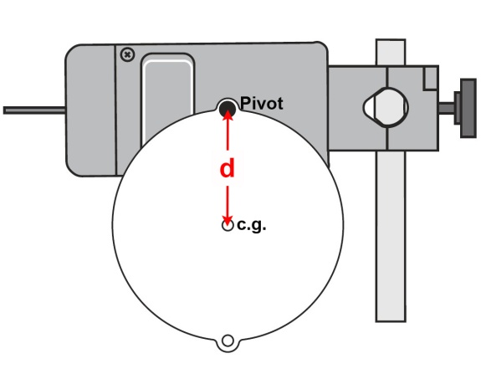  Σχήμα 1
Η σχέση αυτή είναι προσεγγιστική και ισχύει για μικρό πλάτος ταλάντωσης (το σφάλμα είναι μικρότερο από 1% για πλάτος 20°). Το Ι είναι η ροπή αδράνειας του εκκρεμούς γύρω από το σημείο περιστροφής, m είναι η συνολική μάζα του εκκρεμούς, και d είναι η απόσταση από τον άξονα που περνάει από το κέντρο μάζας.
Σύμφωνα με το Θεώρημα των Παράλληλων Αξόνων, η ροπή αδράνειας ως προς ένα σημείο, το I_{pivot}, είναι ίση με το άθροισμα της ροπής αδράνειας ως προς τον άξονα που περνά από το κέντρο μάζας, Ι_{cm}, και την ροπή αδράνειας του σώματος αν όλη η μάζα του ήταν στο κέντρο μάζας :
$I_{pivot}=I_{cm}+Md^{2}$ (2)

Αντίστοιχα, η ροπή αδράνειας ως προς το κέντρο μάζας μπορεί να βρεθεί ως εξής:
$I_{cm}=I_{pivot}-Md^{2}$ (3)

Επίσης
$I_{pivot}=\frac{T^{2}Mgd}{{4π}^{2}}$ (4)

Ως εκ τούτου, η ροπή αδράνειας ως προς με το κέντρο μάζας είναι:
$I_{cm}=\frac{T^{2}Mgd}{{4π}^{2}}-Md^{2}$ (5)

Μέρος Β
Η θεωρητική ροπή αδράνειας ενός δίσκου ( με ακτίνα R και μάζα M) ως προς το κέντρο μάζας είναι:
$I=\frac{1}{2}MR^{2}$ (6)

Για ένα ακανόνιστο σχήμα, δεν είναι δυνατόν να βρεθεί η ροπή αδράνειας από τις διαστάσεις του. Ωστόσο, μπορεί να βρεθεί από την σχέση ροπής και γωνιακής επιτάχυνσης. Για να βρεθεί η περιστροφική αδράνεια του δακτυλίου και του δίσκου πειραματικά, εφαρμόζεται μια γνωστή ροπή στο δακτύλιο και το δίσκο, και μετριέται η γωνιακή επιτάχυνση, α που αποκτά το σώμα.
Δεδομένου ότι τ = Iα,
$I=\frac{τ}{α}$ (7)

όπου τ είναι η ροπή που προκαλείται από το βάρος που κρέμεται από τη χορδή που τυλίγεται γύρω από το μεγάλο βήμα της τροχαλίας .
τ=rF (8)

όπου r είναι η ακτίνα της τροχαλίας γύρω από την οποία τυλίγεται το νήμα και το F είναι η τάση στο νήμα όταν περιστρέφεται η συσκευή. Επίσης, a = rα, όπου "a" είναι η γραμμική επιτάχυνση.
Εφαρμόζοντας το δεύτερο νόμο του Νεύτωνα για την κρεμαστή μάζα, m, (Σχήμα 2) παίρνουμε:

$\sum{F}=mg-F=ma$ (9)  $F=m(g-a)$ (10) | 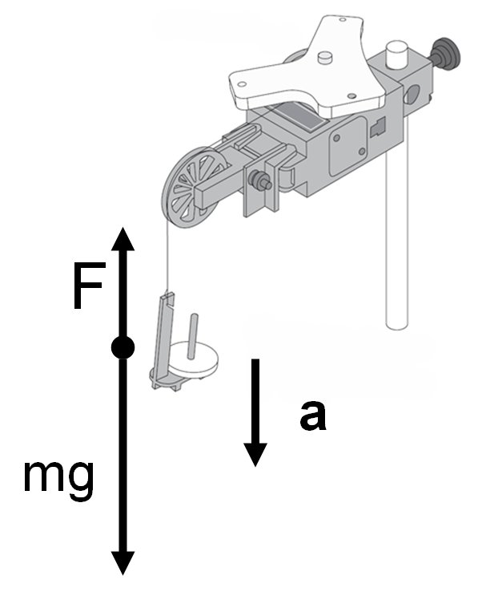  Σχήμα 2
Εκτέλεση της άσκησης
Μέρος Α
1. Μετρήστε τη μάζα, m, του δίσκου. Καταγράψτε την τιμή στο Σχήμα 4.
2. Μετρήστε και καταγράψτε την απόσταση, d, από το σημείο περιστροφής στην άκρη του δίσκου στο κέντρο του δίσκου.
3. Τοποθετήστε τον αισθητήρα περιστροφικής κίνησης σε μια ράβδο στήριξης έτσι ώστε ο άξονας του αισθητήρα να είναι οριζόντιος (παράλληλος με τον πάγκο).
4. Χρησιμοποιήστε μια βίδα στερέωσης για να συνδέσετε το δίσκο στον άξονα του αισθητήρα μέσω μιας οπής στην άκρη του δίσκου.
5. Συνδέστε τον αισθητήρα περιστροφικής κίνησης με ένα usb.

Συλλογή μετρήσεων
1. Ξεκινήστε απαλά το δίσκο να ταλαντεύεται με ένα μικρό πλάτος (περίπου 20 μοίρες συνολικά).
2. Κάντε κλικ στο κουμπί «RECORD» για να ξεκινήσετε την καταγραφή δεδομένων. Μετά από περίπου 25 δευτερόλεπτα, κάντε κλικ στο κουμπί «STOP» για να διακόψετε την εγγραφή δεδομένων.
3. Επαναλάβετε τη διαδικασία για αρκετές ακόμη δοκιμές. Καθορίστε το μέσο όρο των τιμών της περιόδου ταλάντωσης και καταγράψτε τη μέση τιμή στο Σχήμα 4.
4. Επαναλάβετε τη διαδικασία για τα άλλα σχήματα. Για κάθε σχήμα, δημιουργήστε ένα νέο σύνολο δεδομένων για την μέση τιμή της περιόδου που θα εισαχθεί στο Σχήμα 3.
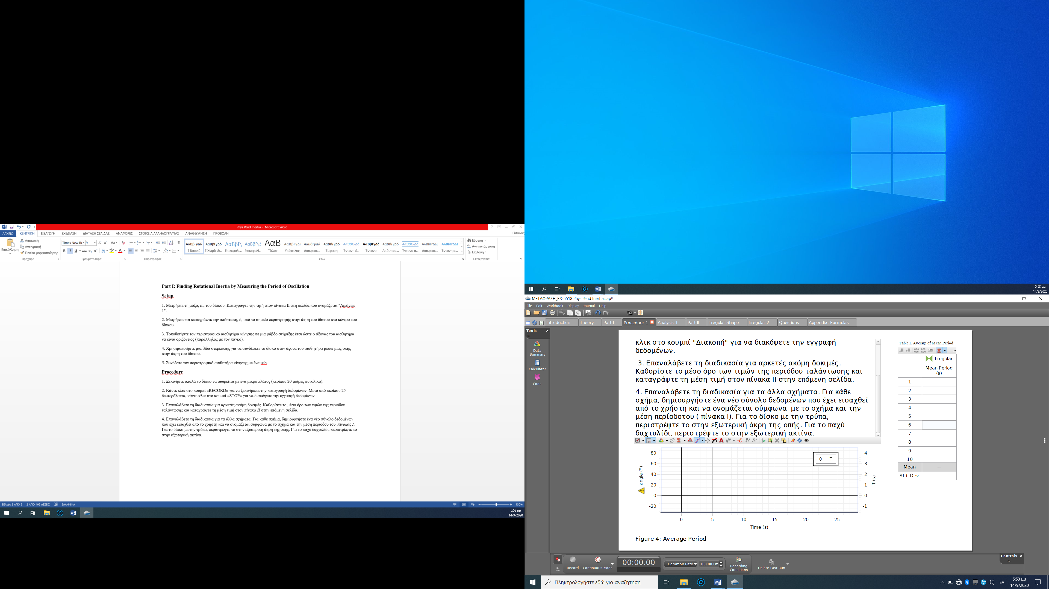  Σχήμα 3 | 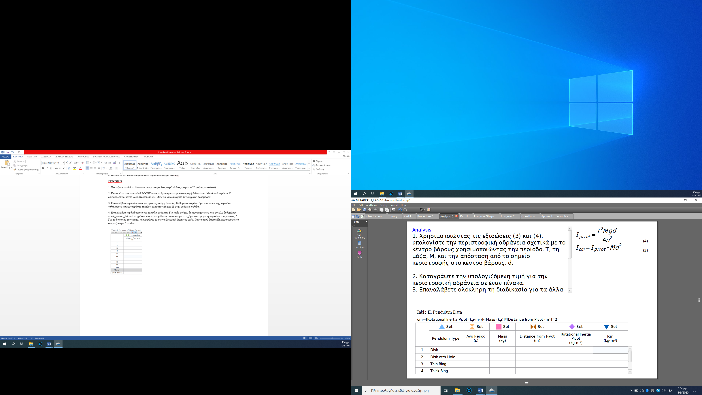  Σχήμα 4

Επεξεργασία μετρήσεων
1. Χρησιμοποιώντας τις εξισώσεις (3) και (4), υπολογίστε την περιστροφική αδράνεια σχετικά με το κέντρο βάρους χρησιμοποιώντας την περίοδο, Τ, τη μάζα, Μ, και την απόσταση από το σημείο περιστροφής στο κέντρο βάρους, d.
2. Καταγράψτε την υπολογιζόμενη τιμή για την περιστροφική αδράνεια στο Σχήμα 4.
3. Επαναλάβετε ολόκληρη τη διαδικασία για τα άλλα σχήματα, το καθένα περιστρέφεται γύρω από το εξωτερικό άκρο. Για τον δίσκο με τρύπα, απλώς υπολογίστε την περιστροφική αδράνεια γύρω από τον άξονα της εξίσωσης (4) επειδή είναι δύσκολο να προσδιοριστεί το κέντρο μάζας αυτού του αντικειμένου. Για να βρείτε d για αυτό το αντικείμενο, ισορροπήστε το δίσκο στην άκρη ενός πάγκου και κάντε ένα μικρό σημάδι μολυβιού στο κέντρο της μάζας (όπου το άκρο του πάγκου είναι όταν ο δίσκος είναι ισορροπημένος).

Εκτέλεση της άσκησης
Μέρος Β
Υπολογισμός της ροπής αδράνειας ενός δίσκου ( με ακτίνα R και μάζα M):
1. Μετρήστε τη διάμετρο του δίσκου. Η μάζα έχει μετρηθεί προηγουμένως.
2. Υπολογίστε την ροπή αδράνειας του δίσκου ως προς το κέντρο μάζας του. Χρησιμοποιώντας το Παράρτημα στην τελευταία σελίδα, υπολογίστε την ροπή αδράνειας και για τα άλλα σχήματα. Σημειώστε ότι το ακανόνιστο σχήμα δεν μπορεί να αντιμετωπιστεί με τον ίδιο τρόπο.
Υπολογισμός της επιτάχυνσης για το ακανόνιστο σχήμα:
1. Τοποθετήστε το ακανόνιστο σχήμα στον αισθητήρα περιστροφικής κίνησης χρησιμοποιώντας την κεντρική οπή. Για να βρείτε την επιτάχυνση, βάλτε περίπου 10 g πάνω στην τροχαλία και καταγράψτε τη γωνιακή ταχύτητα σε σχέση με το χρόνο σε ένα γράφημα, όπως η μάζα πέφτει στον πάγκο, Σχήμα 5.
2.Χρησιμοποιήστε τη γραμμική προσαρμογή καμπύλης στο γράφημα για να βρείτε την ευθεία γραμμή που ταιριάζει καλύτερα στα δεδομένα. Επιλέξετε το τμήμα του γραφήματος όπου η μάζα έπεφτε, έτσι ώστε η γραμμή θα τοποθετηθεί μόνο σε αυτό το μέρος των δεδομένων.
3.Η κλίση της βέλτιστης ευθείας είναι η γωνιακή επιτάχυνση της συσκευής. Καταγράψτε αυτή την επιτάχυνση.
Χρησιμοποιήστε την επιτάχυνση για να προσδιορίσετε την ροπή αδράνειας του ακανόνιστου σχήματος.
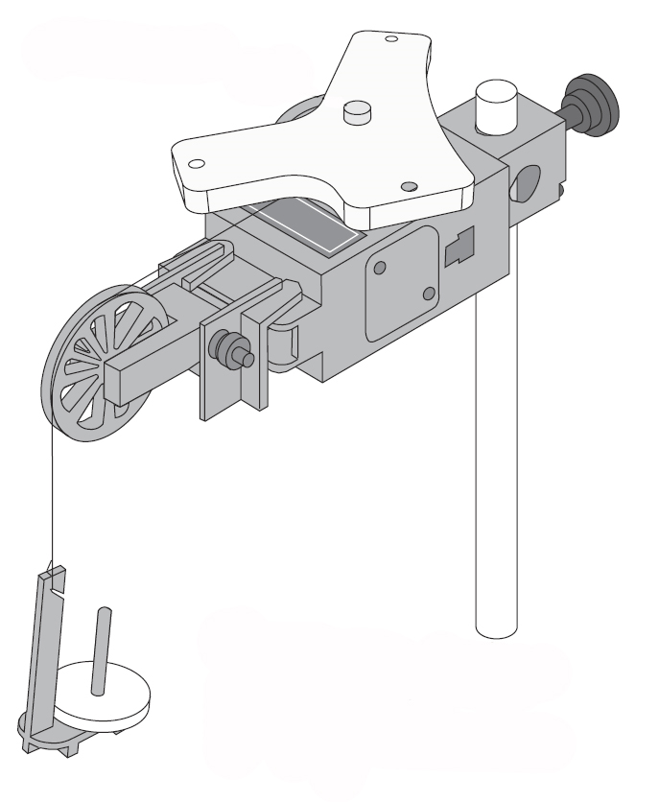
Σχήμα 5

Συμπεράσματα – Παρατηρήσεις
1. Για το ακανόνιστο σχήμα, προσδιορίστε την ποσοστιαία διαφορά μεταξύ της ροπής αδράνειας που υπολογίστηκε από την περίοδο και της ροπής αδράνειας που υπολογίστηκε από την επιτάχυνση.
2. Γενικά, τα αποτελέσματά σας υποστηρίζουν ή όχι την ιδέα ότι η ροπή αδράνειας ενός φυσικού εκκρεμούς μπορεί να προσδιοριστεί από την περίοδο της ταλάντωσης. Γιατί ΝΑΙ ή γιατί ΟΧΙ;
Παράρτημα
Για έναν δίσκο, η ροπή αδράνειας ως προς το κέντρο μάζας είναι:
$I=\frac{1}{2}MR^{2}$ (11)

Για ένα παχύ δαχτυλίδι, η ροπή αδράνειας ως προς το κέντρο μάζας είναι:
$I=\frac{1}{2}M\left(R_{1}^{2}+R_{2}^{2}\right)$ (12)

Για ένα λεπτό δαχτυλίδι, η ροπή αδράνειας ως προς το κέντρο μάζας είναι:
$I=MR^{2}$ (13)

Για δίσκο ακτίνας R με τρύπα ακτίνας r, περιστρέφοντας την εξωτερική άκρη της οπής:
$I=\frac{1}{2}M\left(\frac{R^{4}-{3r}^{4}+{2R}^{2}x^{2}}{R^{2}-r^{2}}\right)$ (14)

όπου x είναι η απόσταση του άξονα από το κέντρο του δίσκου.